
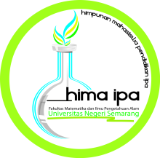
UNIVERSITAS NEGERI SEMARANG
FAKULTAS MATEMATIKA DAN ILMU PENGETAHUAN ALAM
HIMPUNAN MAHASISWA PENDIDIKAN IPA
Sekretariat : Gedung PKM FMIPA Unnes, Kampus Sekaran, Gunungpati, Semarang 50229

SURAT KETERANGAN
Nomor : 001.4/SK/HIMA IPA/IX/2011

Ketua Himpunan Mahasiswa Pendidikan IPA Fakultas Matematika dan Ilmu Pengetahuan Alam Universitas Negeri Semarang (HIMA IPA UNNES) 2011 dengan ini menerangkan bahwa :
Nama : Aulia Mutiara Sari
NIM : 4001410060
Prodi : Pendidikan IPA, S1
Adalah fungsionaris Himpunan Mahasiswa Pendidikan IPA Fakultas Matematika dan Ilmu Pengetahuan Alam Universitas Negeri Semarang (HIMA IPA FMIPA Unnes) tahun 2011 sebagai Staff Departemen Kesejahteraan Mahasiswa.
Demikian surat keterangan ini dibuat untuk digunakan sebagaimana mestinya.

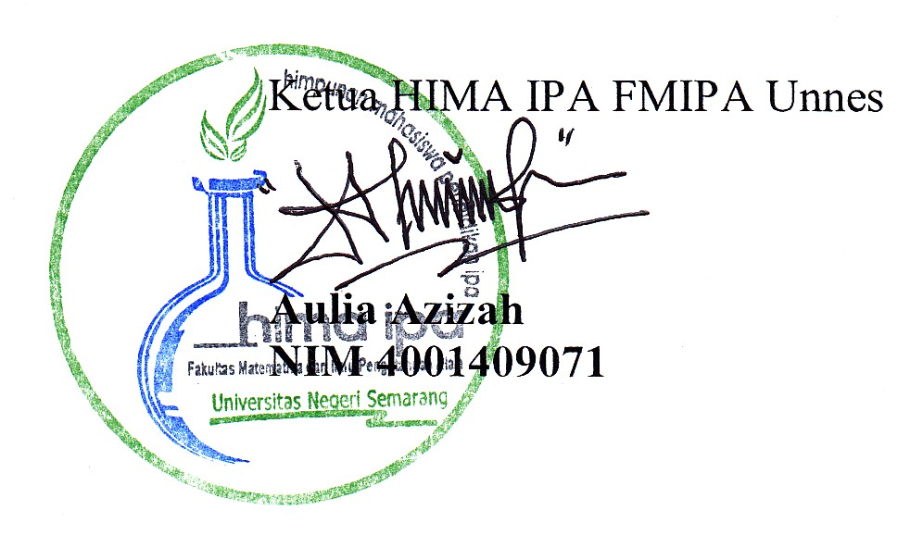
Semarang, 27 September 2011
Ketua HIMA IPA FMIPA Unnes

Aulia Azizah
NIM. 40014109071

